МБУК ВР «МЦБ» им М.В. Наумова
6+
Морозовский отдел

Викторина

«Космическое путешествие»

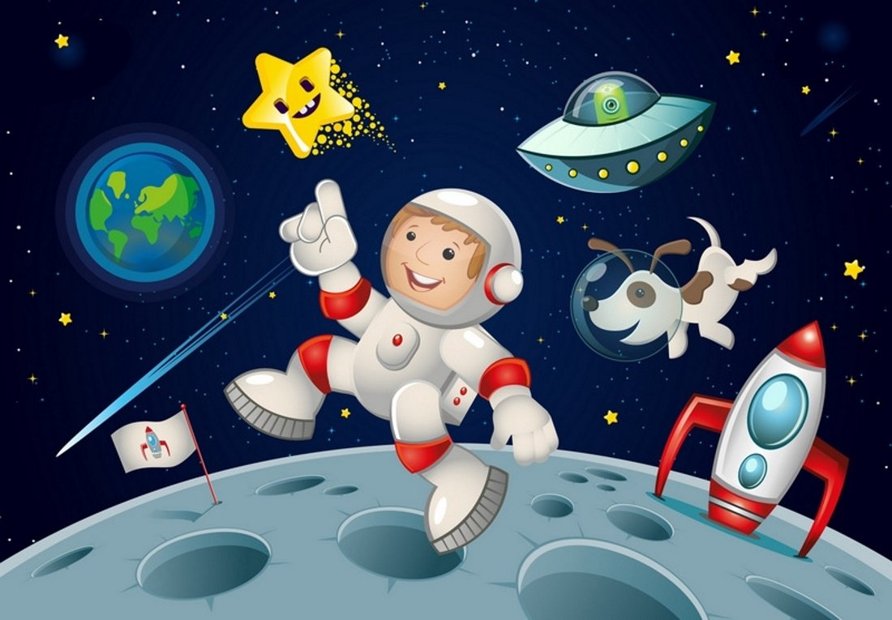

2023г.
х. Морозов
1 Ведущий: Здравствуйте, ребята! С глубокой древности люди мечтали летать как птицы. И на чем только не отправлялись в небеса герои сказок. Алладин на ковре-самолете, баба Яга в ступе, Иванушку несли на своих крыльях гуси-лебеди. Прошли сотни лет, и люди сумели покорить воздушное пространство Земли. Сначала они поднимались в небо на воздушных шарах, позже на самолетах и вертолетах, но люди мечтали и о космическом пространстве.
2 Ведущий: Ученые мечтали о полете человека в космос. Но прежде они решили проверить безопасность полетов на наших верных четвероногих помощниках – собаках. Выбирали собак не породистых, а дворняжек – ведь они и выносливы, и неприхотливы, и очень смышленые.
1 Ведущий: В 1960 году 19 августа стартовал космический корабль «Восток» с четвероногими космонавтами Белкой и Стрелкой. Они провели в космосе 22 часа, почти целый день. Космический корабль облетел вокруг Земли 18 раз и благополучно вернулся на Землю.
2 Ведущий: Наконец все было подготовлено для полета в космос человека. 12 апреля 1961 года, то есть 60 лет назад, был обычный весенний день, но этому дню суждено было навеки войти в историю человечества. В этот день с космодрома Байконур стартовал космический корабль – спутник «Восток», пилотируемый гражданином Советского Союза Юрием Алексеевичем Гагариным (показ фото).
1 Ведущий: Свершилось! Сбылась вековая мечта человечества! Впервые житель планеты Земля устремился к звездам – была открыта новая эра человечества – эра полетов человека в космическое пространство. Юрий Гагарин сделал один виток вокруг Земли. Этот подвиг потряс мир, вызвал миллионы и миллионы откликов на это событие, восхищение и гордость за сына Земли!
2 Ведущий: Итак, первым космонавтом, который поднялся в небо, был Юрий Гагарин. С тех пор мы каждый год в этот день, 12 апреля, мы отмечаем День Космонавтики.
1 Ведущий: А после Юрия Гагарина в космос летали сотни космонавтов и даже женщины. Первой женщиной-космонавтом стала Терешкова Валентина Владимировна (показ фото). А спустя 4 года Алексей Леонов (показ фото) впервые вышел из ракеты в открытый космос. Одетый в скафандр, он несколько минут висел рядом с кораблем в пустом пространстве.
2 Ведущий: А теперь, ребята, представим себе, что мы пассажиры космического корабля, а для этого нам нужно построить ракету, на которой мы дальше полетим.
1 Ведущий: Итак, ракета готова, теперь – в путь! А пока мы набираем высоту, узнаем, знаете ли вы названия планет Солнечной системы?
- На этой планете такая жара,
Что там оказаться опасно, друзья.
(Меркурий. Самая жаркая планета, потому что она ближе всех расположена к солнцу).
- В честь богини красоты
Названа эта планета.
(Венера. В честь богини любви и красоты, планета покрыта толстым слоем облаков).
- На какой планете солнечной системы есть воздух и вода?
(Земля)
- А эта планета гордится собой.
Поскольку считается самой большой.
(Юпитер)
- Планета кольцами окружена,
И этим отличается она.
(Сатурн. Планета в шляпе; а кольца изо льда, песка, камней, газа).
- А что за планета голубовато-зеленого цвета?
(Уран. Лежебока, двигается как бы лежа на боку).
- Царь морской названье той планете дал.
Он именем своим ее назвал.
(Нептун)
- А эту планету холод страшный сковал,
Теплом ее солнечный луч не достал.
(Плутон. Холодная планета, так как находится дальше всех от солнца).
1 Ведущий: (Показ глобуса) Это модель Земли. Наша планета маленькая, разноцветная: голубая, зеленая, коричневая. Как вы думаете, ребята, почему?
2 Ведущий: Правильно. На нашей планете много лесов, морей, рек, суши.
1 Ведущий: А как вы думаете, что такое солнце? Солнце – это звезда, оно холодное, тёплое или горячее? (демонстрация картинки из энциклопедии). Какой формы солнце? (ответы детей) Оно тоже круглое, как и наша планета? А какие цвета вы видите на Солнце? Желтый и оранжевый. Это потому что Солнце – раскаленный шар, поэтому мы не можем приземлиться или даже подлететь близко, иначе мы сгорим! Семья солнца называется Солнечной системой. В ней 9 планет. Давайте их все назовем: Меркурий, Венера, земля, Марс, Юпитер, Сатурн, Уран, Нептун, Плутон. В семье солнца царит порядок: никто не толкается, не мешает друг другу. Каждая планета имеет дорожку, по которой она кружит вокруг Солнца. Как называется эта дорожка? (Орбита)
2 Ведущий: Ребята, а теперь, пока мы пролетаем возле космической станции, предлагаю вам разгадать загадки, главное правило – с места не выкрикивать, а поднять руку.
На черный платок
Просыпано просо,
Пришел петушок,
А склевать-то не просто. (Звезды)
Ни начала, ни конца,
Ни затылка, ни лица.
Знают все, и млад и стар,
Что она – большущий шар. (Земля)
Украшал большую синь
Серебристый апельсин,
А прошла неделька только –
От него осталась долька. (Луна)
Подрастал, подрастал,
Был рогатым – круглым стал.
Только круг, чудо-круг
Стал опять рогатым вдруг. (Месяц).
По небу ходит маляр без кистей
Краской коричневой красит людей. (Солнце)
Чтобы глаз вооружить
И со звездами дружить.
Млечный путь увидеть чтоб
Нужен мощный… (телескоп).
1 Ведущий: Ребята, пока мы разгадывали загадки, нам доставили телеграмму от настоящих космонавтов. Но оказалось, что в тексте почему-то пропущены некоторые слова. Итак, давайте вместе попробуем восстановить текст:
Ты, малыш, не позабудь: в космонавты держишь… (путь).
Главным правилом у нас – выполнять любой… (приказ)!
Космонавтом хочешь стать – должен много-много… (знать)!
Любой космический маршрут открыт для тех, кто любит… (труд).
Только дружных звездолет может взять с собой в …(полет).
Скучных, хмурых и сердитых не возьмем мы на… (орбиты)!
2 Ведущий: Теперь, когда вы прочитали наказ космонавтов, вы знаете, что прежде, чем стать настоящим космонавтом, многому нужно научиться, немало нужно знать и уметь. Надеюсь, вы уже кое-что знаете о космосе и космонавтах, поэтому попробуем сейчас определить, допускаетесь ли вы к полету.
- Какие животные, насекомые побывали в космосе? (мыши, крысы, тараканы, собаки, обезьяны, лягушки, пчелы и т.д.)
- Какой перевод имеет слово «космос» с греческого языка? (Вселенная).
- Что такое астрономия? (Наука о звездах и планетах).
- Почему на Земле невозможна жизнь без Солнца? (Потому что будет холодно и темно)
- Почему День космонавтики в нашей стране отмечают 12 апреля? (В этот день Ю. Гагарин совершил первый космический полет)
- Назовите космонавтов, которых вы знаете. (Гагарин, Титов, Терешкова, Савицкая, Николаев, Леонов)
- Назовите космический корабль, на котором Ю. Гагарин отправился в космос? («Восток»)
- Назовите главного конструктора космического корабля «Восток». (Академик
С. Королев)
- Как называется место, откуда космические корабли отправляются в полет? (Космодром)
- Как называется защитный костюм космонавта? (Скафандр)
- Валентина Терешкова – первая женщина космонавт, находилась в космосе трое суток.
- Назовите космодром, с которого в космос стартуют российские ракеты? (Байконур)
- Как звали собачек, летавших в космос? (Белка, Стрелка)
- Громадная огненная звезда, излучающая свет во все стороны. (Солнце)
- Кто первый вышел в открытый космос? (А.А. Леонов)
- Естественный единственный спутник Земли. (Луна)
1 Ведущий: До Луны почти 400 тысяч километров – ракета должна лететь туда
несколько дней. Днем на Луне так жарко, что можно вскипятить чайник или поджарить яичницу прямо на камнях. А ночью на Луне бывает свыше 100 градусов холода. Здесь нет ни дождей, ни бурь, зато на лунную поверхность все время падают метеориты.
Путешествовать по Луне будет очень легко. Сделал шаг – и сразу перенесся несколько
метров вперед. Это происходит потому, что Луна значительно меньше Земли и слабее
притягивает к себе все вокруг.
На Луне вы можете запросто поднять взрослого человека, а камень можно бросить на
200 или 300 м.
А теперь, друзья, давайте с вами немного пофантазируем и представим себе, как бы мог выглядеть инопланетянин.
2 Ведущий: Ребята, а чем космонавты занимаются на борту космического корабля? Да, они работают. Но у них есть время и для отдыха. Как все обычные люди, они едят, спят, читают, смотрят телевизор и даже пишут стихи. Итак, задание: закончить стихотворение.
Не в первый раз, не в первый раз
В огне и звуках грома
Ракета в воздух поднялась
С земного ... (космодрома).
Уходит в небо экипаж,
Отныне знаменитый.
Мы будем слушать репортаж
С космической ... (орбиты).
С друзьями в небо ты глядишь,
Конечно, твердо веря,
Что подрастешь и полетишь
К загадочной ... (Венере).
У нас сбываются мечты:
Покажут в телекадре,
Как по Сатурну ходишь ты
В космическом ... (скафандре).
1 Ведущий: Кстати, скафандр космонавта на Земле весит 48 кг, и для того чтобы его надеть, требуется 45 мин, в открытом космосе в нем можно работать 7 ч, для выхода в открытый космос скафандр можно использовать до 25 раз.
Ведущий: Итак, наш полет подходит к концу. Сейчас мы подведем итоги нашей викторины и узнаем, кто же из вас может претендовать на звание лучшего знатока космоса. И пускай наш полет состоялся лишь в вашем воображении, но, очень может статься, лет так через двадцать кто-нибудь из вас станет настоящим пилотом межпланетного корабля, вернется из космоса и вспомнит про нашу сегодняшнюю встречу. Тогда он улыбнется и скажет: «Постойте, да я ведь уже летал в космос, когда еще был школьником».

